Estácio de Sa

Campus Niterói

Sistema De Gerenciamento Da Clínica Odontológica Dente Forte

Integrantes:

DIEGO OLIVEIRA DA FONTE

Matricula: 202202764485

DANIEL LINDGREN GUIMARÃES

Matricula: 202202191451

BRENNO DE PAIVA GUIMARÃES

Matricula: 202002029961

Kaio César Lúcio Loureiro Pegado

Matricula: 201908399821

Professor e orientador:

Edberto Mariano

2023

Niterói / Rio De Janeiro

Sumário

1. DIAGNÓSTICO E TEORIZAÇÃO 3

1.1. Identificação das partes interessadas e parceiros 3

1.2. Problemática e/ou problemas identificados 3

1.3. Justificativa 3

1.4. Objetivos/resultados/efeitos a serem alcançados (em relação ao problema identificado e sob a perspectiva dos públicos envolvidos) 3

1.5. Referencial teórico (subsídio teórico para propositura de ações da extensão) 3

2. PLANEJAMENTO E DESENVOLVIMENTO DO PROJETO 4

2.1. Plano de trabalho (usando ferramenta acordada com o docente) 4

2.2. Descrição da forma de envolvimento do público participante na formulação do projeto, seu desenvolvimento e avaliação, bem como as estratégias pelo grupo para mobilizá-los. 4

2.3. Grupo de trabalho (descrição da responsabilidade de cada membro) 4

2.4. Metas, critérios ou indicadores de avaliação do projeto 4

2.5. Recursos previstos 5

2.6. Detalhamento técnico do projeto 5

5

# Diagnóstico E Teorização

# Identificação das partes interessadas e parceiros

# As partes interessadas no projeto são a empresa de desenvolvimento de sistemas de gerenciamento para clínicas odontológicas Dental Development e A Clínica Odontológica Dente Forte, que apresentava problemas de gestão e um sistema de administração ineficiente.

TERMO DE ACORDO DE COOPERAÇÃO

Entre:

Dente Forte, pessoa jurídica de direito privado, inscrita no CNPJ sob o nº XX. XXX. XXX/0001-XX, com sede à R. Eduardo Luiz Gomes, 135 - Morro do Estado, Niterói - RJ, 24020-340, doravante denominada "DENTE FORTE";

e

Dental Development, pessoa jurídica de direito privado, inscrita no CNPJ sob o nº XX. XXX. XXX/0001-XX, com sede à R. Eduardo Luiz Gomes, 134 - Morro do Estado, Niterói - RJ, 24020-340, doravante denominada "DENTAL DEV",

Decidem firmar o presente Termo de Acordo de Cooperação, mediante as cláusulas e condições seguintes:

CLÁUSULA 1 – OBJETO

O presente termo tem por objeto estabelecer as bases de cooperação entre as partes para a promoção de um atendimento adequado e um gerenciamento mais adequado para a clínica.

CLÁUSULA 2 – OBRIGAÇÕES DA DENTE FORTE

A STATUS se compromete a:

a) Disponibilizar o espaço e infraestrutura necessários para a realização de eventos e atividades conjuntas;

b) Promover a parceria em seus canais de comunicação e marketing;

c) Fornecer suporte técnico e logístico conforme necessário.

CLÁUSULA 3 – OBRIGAÇÕES DA DENTAL DEV

A DENTAL DEV se compromete a:

a) Desenvolver e fornecer conteúdos customizados para os eventos e atividades conjuntas;

b) Promover a parceria em seus canais de comunicação e marketing;

c) Fornecer o software Dental dev e suporte técnico.

CLÁUSULA 4 – VIGÊNCIA

O presente termo terá vigência de 12 (doze) meses a partir da data de assinatura, podendo ser renovado mediante acordo entre as partes.

CLÁUSULA 5 – RESCISÃO

Qualquer das partes poderá rescindir o presente termo mediante comunicação escrita com antecedência mínima de 30 (trinta) dias.

CLÁUSULA 6 – DISPOSIÇÕES FINAIS

Qualquer alteração neste Termo deverá ser feita por escrito e assinada por ambas as partes. E, por estarem assim justos e acordados, firmam o presente termo em duas vias, na presença das testemunhas abaixo.

Niterói – RJ, 23/04/2024

DENTE FORTE – DENTAL DEV Testemunha 1: ________________________ Testemunha 2: ________________________

# Problemática e/ou problemas identificados

# A identificação do problema surgiu quando a Dental Development, visitou a Clínica odontológica Dente Forte, de propriedade da Senhora Karen da Silva Rebouças. Durante a visita, tornou-se evidente que o sistema de gerenciamento da clínica era antiquado, principalmente quando pensado para o número de clientes que a clínica atende (por volta de 140 a 150 clientes e 30 funcionários). Isso resultava em situações problemáticas, como agendamentos simultâneos para o mesmo dentista e registro duplicado de pacientes. Após uma conversa esclarecedora com a Senhora Karen da Silva Rebouças, o grupo decidiu embarcar em seu projeto para resolver essas questões. Com a colaboração dessas quatro pessoas, o projeto ganhou força e avançou significativamente em direção à sua meta de melhorar a eficiência e a qualidade dos serviços na Clínica Dente Forte.

# Justificativa

# A relevância dos problemas identificados na Clínica odontológica Dente Forte é significativa tanto para a disciplina de Programação Para Dispositivos Móveis em Android quanto para os cursos de T.I, como Ciências da Computação, uma vez que espelham de maneira precisa os desafios enfrentados em projetos reais desenvolvidos por empresas do ramo de T.I. Esses problemas oferecem uma oportunidade valiosa para os estudantes aplicarem os conhecimentos adquiridos em sala de aula e desenvolverem suas habilidades de resolução de problemas. Além disso, ao lidar com questões práticas como agendamentos conflitantes e registros duplicados de pacientes, os alunos são incentivados a pensar de forma crítica e a encontrar soluções inovadoras, preparando-os melhor para os desafios do mercado de trabalho.

# Objetivos/resultados/efeitos a serem alcançados (em relação ao problema identificado e sob a perspectiva dos públicos envolvidos)

# Tópico 1: Desenvolver um sistema de gerenciamento eficiente para a clínica odontológica da Senhora Karen da Silva Rebouças, eliminando problemas como atendimentos simultâneos e melhorando a organização dos registros e gerenciamento de funcionários.

# Tópico 2: Proporcionar aos alunos de ciências da computação e Análise e desenvolvimento de sistemas, Diego Oliveira da Fonte, Brenno de Paiva, Daniel Lindgren Guimarães e Kaio César Lúcio Loureiro Pegado a oportunidade de aplicar os conhecimentos adquiridos em programação para dispositivos móveis em um projeto real, adquirindo experiência prática e habilidades de resolução de problemas.

# Tópico 3: Demonstrar a viabilidade e eficácia do sistema desenvolvido através da participação ativa da Senhora Karen da Silva Rebouças e da avaliação dos resultados obtidos por ela e seus funcionários

# 

# 1.5 Referencial teórico (subsídio teórico para propositura de ações da extensão)

# Para embasar teoricamente o projeto de desenvolvimento de um sistema de gerenciamento para a clínica odontológica Dente Forte, é relevante abordar conceitos da área de gerenciamento de sistemas de informação e programação orientada a objetos. Abaixo, são apresentados três autores e suas contribuições teóricas que podem ser aplicadas ao projeto:

# 1. Softwares de Gestão.

# O uso de ferramentas digitais para atendimento e gestão já é quase uma exigência para qualquer negócio atualmente e a extensão para dispositivos moveis, que permite o acesso de qualquer lugar facilita em muito a manutenção e o atendimento aos clientes. João Silva (2020) aborda sobre a mobilidade adquirida ao melhorar o acesso a informações aos profissionais, além da agilidade de permitir que certas tarefas possam ser realizadas a distância.

# 2. Java Script

# Programação em Java Script e o Desenvolvimento de Aplicativo para mobile A escolha da linguagem Java Script se dá pela sua versatilidade e dinâmica, como apontado por Maria Oliveira (2019). A linguagem permite que aplicativos sejam desenvolvidos de maneira eficiente e prática, além de interagir bem com outros componentes para a integração da interface. Para o projeto SEM (Sistema de gerenciamento da clínica odontológica Dente Forte), o conhecimento técnico em Java Script garante a criação de um software confiável e versátil.

# 3. React Native

# O React Native simplifica o desenvolvimento de aplicativos móveis ao permitir o uso da linguagem Java Script e uma base de código compartilhada para IOS e Android, permitindo o desenvolvimento em multiplataforma. Além de acelerar o desenvolvimento do sistema, ele oferece ao usuário uma experiencia de alta qualidade e satisfatória. Pedro Santos (202) destaca a melhora no desempenho de aplicativos funcionais e eficientes. No contexto do SEM (Sistema de gerenciamento da clínica odontológica Dente Forte), o React Native permite uma construção do sistema mais prática e permitindo que atenda as demandas do cliente.

# Ao conectar a necessidade de um sistema de gestão na impressa com a versatilidade da programação em Java Script e as facilidades fornecidas pela ferramenta React Native, o projeto SEM (Sistema de gerenciamento da clínica odontológica Dente Forte) se fundamenta solidamente. Essa junção de conhecimentos técnicos e científicos assegura que o projeto não apenas atenda uma demanda real, mas o faça de maneira informada e eficiente.

# PLANEJAMENTO E DESENVOLVIMENTO DO PROJETO

# Plano de trabalho (usando ferramenta acordada com o docente)

Os recursos usados para este projeto foram os disponibilizados pela faculdade como laboratórios no campus e sala de aula virtual com conteúdo educacional para o desenvolvimento do projeto. A melhor forma para o acompanhamento do projeto e de seus resultados é por meio do GitHub “DiegoOliveira01” no repositório “ReactNative_DenteForte” o link estará disponível logo abaixo.

Diagrama de gantt:

Link para visualização do diagrama de gantt: [ReactNative_DenteForte/Documentação/Diagrama_Gantt.png at main · DiegoOliveira01/ReactNative_DenteForte (github.com)](https://github.com/DiegoOliveira01/ReactNative_DenteForte/blob/main/Documenta%C3%A7%C3%A3o/Diagrama_Gantt.png)

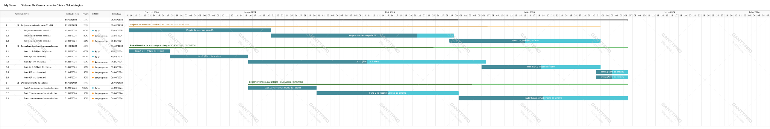

Link para acompanhar o projeto: [DiegoOliveira01/ReactNative_DenteForte](https://github.com/DiegoOliveira01/ReactNative_DenteForte)

Notas e Comentários de Cada Etapa do Diagrama de Gantt:

Projeto de extensão parte 01

Atribuição: Diego Oliveira da Fonte, Brenno de Paiva Guimarães, Kaio César Lúcio Loureiro Pegado, Daniel Lindgren Guimarães

As etapas iniciais do projeto de extensão envolvem a identificação das partes interessadas e parceiros, a delimitação da problemática a ser abordada, a justificativa acadêmica e motivação do grupo, além da definição clara de objetivos alcançáveis. O embasamento teórico, fundamentado em pelo menos três autores, direciona as ações propostas. Essas etapas são cruciais para garantir a pertinência social, a eficácia e a sustentabilidade do projeto, desde sua concepção até sua execução e avaliação.

Projeto de extensão parte 02

Atribuição: Diego Oliveira da Fonte, Brenno de Paiva Guimarães, Kaio César Lúcio Loureiro Pegado, Daniel Lindgren Guimarães

O planejamento e desenvolvimento do projeto incluem a elaboração de um plano de trabalho detalhado, com cronograma e responsáveis, garantindo a organização e eficácia das ações. A participação ativa da comunidade no projeto, desde sua concepção até a avaliação, é essencial, evidenciando a colaboração mútua. O papel de cada membro do grupo é claramente definido para garantir a eficiência das atividades. Metas e critérios de avaliação são estabelecidos para monitorar o progresso. Os recursos necessários são identificados, com atenção à minimização de custos, e a viabilidade técnica é assegurada com uma descrição técnica detalhada do projeto.

Projeto de extensão parte 03

Atribuição: Diego Oliveira da Fonte, Brenno de Paiva Guimarães, Kaio César Lúcio Loureiro Pegado, Daniel Lindgren Guimarães

No encerramento do projeto, o grupo reflete sobre o alcance dos objetivos socio comunitários, levando em conta a avaliação de reação da parte interessada para evidenciar o impacto alcançado. Cada aluno, individualmente, compartilha suas aprendizagens, contextualizando sua participação, descrevendo a metodologia, analisando resultados, relacionando a experiência com a teoria apresentada, e ponderando sobre perspectivas futuras e soluções tecnológicas alternativas.

Item 1 a 1.4 (Plano de ensino)

Atribuição: Diego Oliveira da Fonte, Brenno de Paiva Guimarães, Kaio César Lúcio Loureiro Pegado, Daniel Lindgren Guimarães

* Essa etapa é crucial para garantir que haja uma equipe dedicada e que as partes interessadas estejam envolvidas desde o início. Montar um grupo de trabalho na sala de aula pode ser uma excelente oportunidade para reunir diferentes habilidades e perspectivas para o projeto.
* Entrar em contato com a comunidade e verificar o interesse na participação do projeto é uma ótima abordagem para garantir que as necessidades dos usuários finais sejam atendidas. Para a clínica odontológica Dente Forte, isso pode envolver pacientes, profissionais de saúde e a própria equipe administrativa da clínica.
* Realizar visitas ao local pretendido é uma excelente maneira de entender melhor o ambiente operacional da clínica, as necessidades dos pacientes e as expectativas da equipe.
* Estabelecer um cronograma claro é essencial para garantir que o projeto progrida de maneira eficiente e dentro do prazo. Além disso, agendar visitas regulares às partes interessadas, como a equipe da clínica e os pacientes, ajudará a manter todos os envolvidos, atualizados e envolvidos no processo de desenvolvimento.

Item 2 (Plano de ensino)

Atribuição: Diego Oliveira da Fonte, Brenno de Paiva Guimarães, Kaio César Lúcio Loureiro Pegado, Daniel Lindgren Guimarães

* Nesta fase, é importante estabelecer uma base teórica sólida para o projeto, fundamentando as decisões e estratégias adotadas. Isso pode incluir:
* Revisão da literatura relevante sobre aplicativos móveis na área da saúde e especificamente na odontologia, para compreender as melhores práticas, os desafios comuns e as soluções inovadoras.
* Exploração de frameworks de desenvolvimento de aplicativos móveis, como React Native, e melhores práticas de design de interface de usuário (UI) e experiência do usuário (UX) para garantir que a aplicação seja intuitiva e fácil de usar.
* Análise de casos de estudo ou projetos similares para extrair insights e lições aprendidas que possam ser aplicados ao projeto da clínica odontológica Dente Forte.

Item 3 (Plano de ensino)

Atribuição: Diego Oliveira da Fonte, Brenno de Paiva Guimarães, Kaio César Lúcio Loureiro Pegado, Daniel Lindgren Guimarães

* Nesta seção, é importante listar todos os recursos necessários para a execução bem-sucedida do projeto. Isso pode incluir:
* Recursos humanos: membros da equipe, suas habilidades e responsabilidades.
* Recursos materiais: equipamentos de desenvolvimento, licenças de software, acesso a ambientes de teste, entre outros.
* Recursos de tempo: estimativa de tempo necessário para cada fase do projeto e prazos de entrega.
* Linguagens de programação: por exemplo, Java Script para desenvolvimento com React Native.
* Frameworks e bibliotecas: como React Native para o desenvolvimento da interface do usuário e gerenciamento de estado.

Item 4 a 4.3 (Plano de ensino)

Atribuição: Diego Oliveira da Fonte, Brenno de Paiva Guimarães, Kaio César Lúcio Loureiro Pegado, Daniel Lindgren Guimarães

* Realizar a implementação do sistema de análise de dados na infraestrutura da instituição ou comunidade, garantindo sua disponibilidade e acessibilidade.
* Fornecer treinamento e suporte ao usuário responsável pelo uso e manutenção do sistema, garantindo sua eficácia e utilização adequada.
* Testar individualmente cada componente do sistema para garantir seu funcionamento correto e identificar possíveis erros ou falhas.
* Implementar as classes e funcionalidades definidas no escopo do projeto, utilizando React Native e suas bibliotecas para manipulação de dados.
* Criar uma estrutura de classes que represente os diferentes componentes do sistema de análise de dados, como módulos de coleta, processamento e visualização.

Item 5 (Plano de ensino)

Atribuição: Diego Oliveira da Fonte, Brenno de Paiva Guimarães, Kaio César Lúcio Loureiro Pegado, Daniel Lindgren Guimarães

* Relato coletivo do grupo: O grupo reúne-se para compartilhar os resultados alcançados, destacando os desafios enfrentados, as soluções encontradas e os aprendizados adquiridos ao longo do projeto.
* Relato de experiência individual de cada aluno do grupo: Cada aluno do grupo compartilha sua experiência pessoal durante o projeto, destacando seu papel, contribuições e aprendizados individuais.

Item 6 (Plano de ensino)

Atribuição: Diego Oliveira da Fonte, Brenno de Paiva Guimarães, Kaio César Lúcio Loureiro Pegado, Daniel Lindgren Guimarães

* Cada grupo apresenta seu projeto e os resultados alcançados.
* A avaliação busca determinar a eficiência e eficácia na consecução dos objetivos do projeto.
* Essa etapa oferece uma oportunidade para reflexão e feedback construtivo.

Parte 1 do desenvolvimento do sistema

Atribuição: Diego Oliveira da Fonte, Brenno de Paiva Guimarães, Kaio César Lúcio Loureiro Pegado, Daniel Lindgren Guimarães

Planejamento Inicial. Durante essa fase, são definidas as ferramentas a serem utilizadas e os objetivos finais do projeto, bem como a escolha do tema. Aqui, serão identificados os requisitos funcionais e não funcionais do sistema, juntamente com as especificações das funcionalidades

Parte 2 do desenvolvimento do sistema

Atribuição: Diego Oliveira da Fonte, Brenno de Paiva Guimarães, Kaio César Lúcio Loureiro Pegado, Daniel Lindgren Guimarães

A segunda etapa consiste em criar as interfaces de usuário para cada tela do sistema, desenvolver a interface gráfica e validar as entradas. Nesse ponto, ocorre a configuração do banco de dados, a conexão e a implementação das operações CRUD. Basicamente, esse é o momento prático e de programação do projeto.

Parte 3 do desenvolvimento do sistema

Atribuição: Diego Oliveira da Fonte, Brenno de Paiva Guimarães, Kaio César Lúcio Loureiro Pegado, Daniel Lindgren Guimarães

Esta é a fase final do desenvolvimento do projeto, dedicada aos testes e implementação. Por exemplo, testes de unidade e integração são realizados para assegurar o correto funcionamento de cada parte do sistema, incluindo a interação com o banco de dados. Corrigir quaisquer erros é uma parte essencial desta etapa final

## Descrição da forma de envolvimento do público participante na formulação do projeto, seu desenvolvimento e avaliação, bem como as estratégias utilizadas pelo grupo para mobilizá-los.

Forma de Envolvimento do Público Participante:

Dentro do contexto deste projeto de extensão, é notável a relevância estratégica de engajar os participantes sócio comunitários de forma ativa em todas as fases, desde a concepção inicial até a avaliação final, das atividades propostas. Esse engajamento integral foi cuidadosamente alcançado por meio de um contínuo e dinâmico processo de interação entre os membros da comunidade acadêmica e os membros da comunidade local. Este processo, caracterizado por uma comunicação aberta e colaborativa, foi fundamental para garantir uma participação inclusiva e representativa de todas as partes envolvidas.

Ao adotar esse tipo de abordagem, os participantes foram capacitados a contribuir com suas experiências, perspectivas e conhecimentos locais únicos para o desenvolvimento e implementação das ações do projeto. Essa troca constante de informações e ideias entre os diferentes grupos envolvidos não apenas enriqueceu o processo, mas também fortaleceu os laços entre a academia e a comunidade, promovendo um verdadeiro senso de parceria e coautoria.

Ao descrevermos as etapas desse envolvimento, podemos destacar uma série de atividades e estratégias utilizadas para facilitar essa interação frutífera. Desde reuniões regulares e workshops até grupos de trabalho colaborativos e consultas públicas, cada etapa foi cuidadosamente planejada e executada com o objetivo de garantir a representatividade e a inclusão de todas as vozes da comunidade. Essa abordagem deliberada e inclusiva não apenas fortaleceu a legitimidade e a eficácia das ações do projeto, mas também gerou um impacto positivo e duradouro nas relações entre a academia e a comunidade local.

A seguir, serão detalhadas as diferentes etapas desse processo de engajamento:

I. Identificação das Partes Interessadas:

Começamos o processo identificando cuidadosamente as partes interessadas dentro da comunidade que seriam impactadas pelo projeto ou que teriam um envolvimento direto nele. Este passo crucial envolveu uma análise abrangente para identificar uma gama diversificada de atores, incluindo membros ativos da comunidade local, líderes comunitários proeminentes, representantes de grupos específicos, e outros intervenientes com relevância direta para o projeto em questão.

Buscamos ativamente engajar todas as camadas da comunidade, desde indivíduos comuns até aqueles que ocupam posições de liderança e influência, reconhecendo a importância de ouvir e incorporar uma variedade de perspectivas, necessidades e preocupações para garantir que o projeto atendesse verdadeiramente às demandas e aspirações da comunidade como um todo.

II. Reuniões e Conversas Iniciais:

Promovemos encontros preliminares com membros representativos da comunidade, com o propósito de comunicar nossas intenções e estar receptivos às suas preocupações, demandas e contribuições pertinentes ao projeto. Esses encontros foram conduzidos de forma aberta, proporcionando aos participantes uma plataforma para expressarem livremente suas perspectivas e expectativas. Segue logo abaixo formulários dos participantes de uma das reuniões.

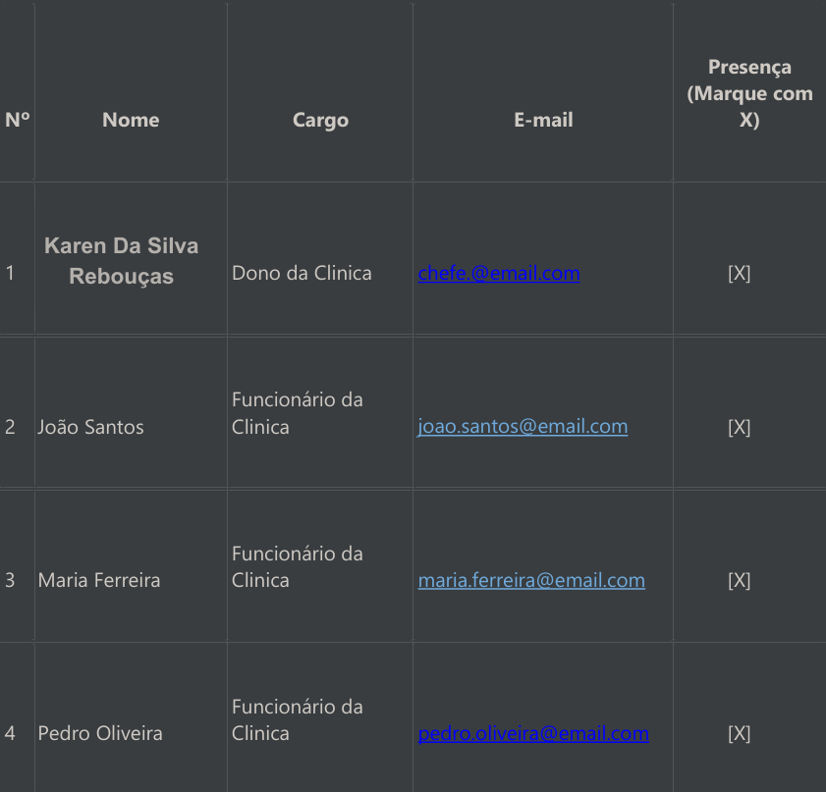

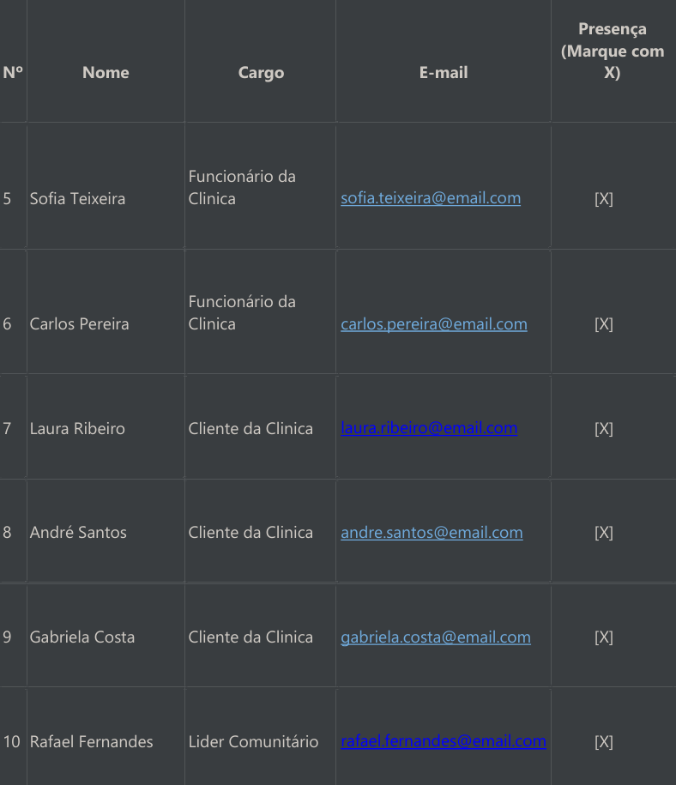

III. Colaboração na Definição de Objetivos e Estratégias:

Em estreita colaboração com os participantes da comunidade sócio comunitária, trabalhamos para definir os objetivos do projeto, traçando um panorama abrangente das metas a serem alcançadas. Juntos, exploramos as necessidades específicas e os desafios enfrentados pela comunidade, identificando áreas prioritárias de intervenção e estabelecendo diretrizes claras para orientar nossas ações. Essa abordagem permitiu uma compreensão mais profunda das expectativas e aspirações dos membros da comunidade, garantindo que o projeto fosse verdadeiramente alinhado com suas necessidades e interesses.

Além disso, em conjunto com os participantes sócio comunitários, desenvolvemos estratégias e ações concretas para atingir os objetivos definidos. Exploramos diferentes abordagens e soluções potenciais, considerando cuidadosamente os recursos disponíveis e as capacidades da comunidade. Por meio de um processo iterativo de colaboração, refinamos e finalizamos um plano de trabalho abrangente, que serviu como um guia prático para a implementação eficaz das atividades do projeto. Essa Co criação do plano de trabalho garantiu um senso de propriedade compartilhada e comprometimento por parte de todos os envolvidos, fortalecendo assim a parceria entre a equipe do projeto e a comunidade local.

IV. Implementação Colaborativa:

Ao longo da etapa de execução, priorizamos uma comunicação contínua e aberta com a comunidade, garantindo que os participantes sócio comunitários se mantivessem plenamente informados sobre o progresso do projeto. Fomentamos ativamente a participação ativa da comunidade nas atividades propostas, encorajando-os a oferecer feedback e a contribuir com recursos locais, sempre que pertinente e aplicável.

V. Avaliação Participativa:

Junto aos participantes sócio comunitários, conduzimos a avaliação do projeto de forma colaborativa. Organizamos encontros periódicos de avaliação para analisar o andamento, os resultados obtidos e os obstáculos enfrentados, possibilitando ajustes contínuos com base nas contribuições da comunidade.

Estratégias de Mobilização: Para mobilizar ativamente os participantes sócio-

comunitários, adotamos as seguintes estratégias:

Comunicação aberta e transparente: Estabelecemos meios de comunicação acessíveis, como encontros presenciais, discussões online, trocas de e-mail e vídeo chamadas, assegurando que todos os participantes estivessem atualizados e tivessem oportunidade de contribuir.

Educação e capacitação: Disponibilizamos programas de capacitação e formação para os membros da comunidade interessados em se envolver de forma mais intensa no projeto.

Reconhecimento e valorização: Valorizamos e reconhecemos publicamente o papel essencial dos membros da comunidade sócio comunitária no projeto, seja através de eventos de apreciação, certificados de participação ou outras expressões de reconhecimento.

Feedback contínuo: Implementamos um mecanismo de feedback em tempo real, permitindo que os participantes expressassem suas opiniões e preocupações de forma contínua e imediata.

Flexibilidade: Ajustamos nossas estratégias e iniciativas em resposta ao feedback e às demandas da comunidade, evidenciando nosso compromisso em escutar e adaptar o projeto conforme as necessidades emergentes.

## Grupo de trabalho (descrição da responsabilidade de cada membro)

O grupo realizou pesquisa em conjunto, de maneira geral, para a confecção do trabalho. Cada um se debruçou em tópicos específicos, mas sempre colaborando nos demais tópicos. Desta forma, o projeto teve a participação integral de Diego Oliveira da fonte, Daniel Lindgren Guimarães, Brenno de Paiva Guimarães e Kaio César Lúcio Loureiro Pegado

**Diego Oliveira da fonte:**

● Implementou e gerenciou o banco de dados MySQL, garantindo sua estruturação adequada para armazenar os dados dos clientes, funcionários e consultas.

● Foi responsável pela arquitetura da aplicação em React Native, assegurando sua eficiência e usabilidade, além da integração adequada com o backend PHP.

● Foi responsável pela criação de todas as telas, suas funcionalidades assim como o design e coesão do sistema.

**Daniel Lindgren Guimarães:**

● Desenvolveu a tela de login, garantindo a segurança e autenticação adequada dos usuários ao acessar o aplicativo.

● Trabalhou na criação do menu principal, proporcionando uma navegação intuitiva e fácil para os usuários acessarem as diferentes funcionalidades do aplicativo.

**Brenno de Paiva Guimarães:**

● Colaborou no design e coesão do sistema, trabalhando para garantir uma interface consistente e visualmente atraente em todas as telas do aplicativo.

● Contribuiu para a integração de funcionalidades entre as telas, garantindo uma experiência de usuário integrada e sem falhas ao navegar pelo aplicativo.

**Kaio César Lúcio Loureiro Pegado:**

● Auxiliou no teste e otimização das funcionalidades do aplicativo, garantindo que todas as telas e suas respectivas funcionalidades funcionassem corretamente e sem erros.

● Colaborou registrando o processo de desenvolvimento e fornecendo suporte para futuras atualizações e manutenção do aplicativo.

Todos os membros estiveram envolvidos de maneira profunda, permitindo um entendimento completo de todas as partes do projeto.

## Metas, critérios ou indicadores de avaliação do projeto

Tópico 1: Desenvolver um sistema de gerenciamento eficiente para a clínica odontológica Dente Forte:

Etapas:

Levantamento de requisitos: Entrevistar o cliente para entender as necessidades específicas da clínica. Realizar entrevistas detalhadas com o cliente para compreender as necessidades específicas da clínica.

Desenvolvimento: Programar o sistema de gerenciamento de acordo com o plano elaborado, priorizando a usabilidade e a eficiência.

Testes: Conduzir testes rigorosos para identificar e corrigir bugs, assegurando o funcionamento correto do sistema.

Treinamento: Capacitar a equipe da clínica no uso do novo sistema, garantindo uma transição suave e eficiente.

Implantação: Implementar o sistema na clínica, garantindo que tudo esteja funcionando sem problemas.

Monitoramento e suporte: Fornecer suporte contínuo e fazer ajustes conforme necessário.

Critérios e Indicadores:

Eficiência: Medir a redução de agendamentos simultâneos e a melhoria na organização dos registros da clínica.

Satisfação do cliente: Coletar feedback da Dente Forte em relação à usabilidade e eficácia do sistema.

Tempo economizado: Avaliar quanto tempo o sistema economiza em comparação com o método anterior de gerenciamento. Avaliação "ANTES E DEPOIS DA INSTALAÇÃO DO PROJETO" para medir a eficácia do sistema.

Tópico 2: Proporcionar ao grupo de alunos de ciências da computação, a oportunidade de aplicar os conhecimentos adquiridos de programação para dispositivos móveis e o domínio da ferramenta React Native um projeto real:

Etapas:

Seleção do projeto: Escolher um projeto adequado que permita a aplicação dos conhecimentos de programação orientada a objetos.

Planejamento: Elaborar um plano detalhado que inclua a definição do escopo do projeto, a arquitetura de software e os recursos necessários.

Desenvolvimento: Implementar o projeto, seguindo as boas práticas de programação para dispositivos móveis.

Testes e depuração: Realizar testes para identificar e corrigir erros no código.

Aprendizado contínuo: Encorajar o aprendizado com desafios e aperfeiçoar as habilidades dos envolvidos no projeto.

Documentação: Documentar o projeto para futura referência.

Critérios e Indicadores:

Qualidade do código: Avaliar a qualidade do código desenvolvido por meio de revisões e análises.

Conclusão do projeto: Verificar se o projeto foi concluído dentro do prazo e do escopo definido. Avaliação "ANTES E DEPOIS DA INSTALAÇÃO DO PROJETO" para medir o impacto do projeto.

Tópico 3: Demonstrar a viabilidade e eficácia do sistema desenvolvido:

Etapas:

Envolver ativamente o Cliente: Manter a clínica informada e envolvida no processo de desenvolvimento.

Avaliação dos resultados: Coletar dados antes e depois da implementação do sistema para medir sua eficácia.

Feedback dos funcionários: Solicitar feedback dos funcionários da clínica sobre a usabilidade e eficácia do sistema.

Ajustes: Fazer ajustes no sistema com base no feedback e nos resultados obtidos.

Demonstração: Apresentar os resultados ao dono da clínica e à equipe da clínica.

Critérios e Indicadores:

Melhoria dos processos: Avaliar se o sistema contribuiu para a melhoria da eficiência e organização na clínica.

Satisfação do cliente: Coletar feedback dos membros da Dente Forte para avaliar sua satisfação com o sistema.

Eficácia: Verificar se o sistema atendeu às expectativas e objetivos definidos no início do projeto

## 2.5 Recursos previsto

**Recursos Materiais:**

**Computadores**: Utilizaremos os laboratórios de informática da universidade durante os períodos de desenvolvimento.

**Software de Desenvolvimento**: Faremos uso de ferramentas de código aberto, como o Visual Studio Code e frameworks como React native juntamente com a linguagem PHP para o desenvolvimento do software.

**Banco de Dados**: Utilizaremos um sistema de gerenciamento de banco de dados gratuito, como o Mysql.

**Documentação e Materiais de Escritório**: Faremos uso de recursos digitais sempre que possível para minimizar custos de impressão.

**Recursos Institucionais:**

**Espaço de Trabalho:** A universidade disponibilizará salas de reunião e espaços de trabalho para as equipes de desenvolvimento.

**Acesso à Internet:** Teremos acesso à internet através da infraestrutura da universidade para pesquisa e comunicação.

**Orientação Docente:** Contaremos com o apoio e orientação de professores da área de TI e odontologia durante o desenvolvimento do projeto.

## Detalhamento técnico do projeto

O objetivo deste projeto é a criação de um sistema de gerenciamento completo, destinado a simplificar a administração e a operação de uma clínica odontológica. Este sistema permitirá o cadastro de clientes, funcionários, agendamento de consultas, abrangendo todas as principais funcionalidades necessárias para o pleno funcionamento da clínica.

Cadastro de Clientes: Este módulo permitirá o registro detalhado de informações dos pacientes, como nome, endereço, contato e outros dados relevantes.

Cadastro de Funcionários: Aqui será possível registrar os dados dos funcionários da clínica, incluindo informações como nome, cargo, dados de contato e informações de acesso ao sistema.

Agendamento de Consultas: Este módulo permitirá o agendamento de consultas de forma eficiente, possibilitando a seleção de datas e horários, vinculando os pacientes aos profissionais de saúde.

O processo de modelagem do sistema está em andamento, e uma das etapas cruciais envolve a definição dos atributos fundamentais do sistema. Esses atributos serão essenciais para a estruturação do sistema e a implementação das funcionalidades mencionadas. Além disso, buscamos validar a proposta junto ao proprietário da clínica odontológica, assegurando que nossos objetivos e requisitos estejam alinhados com as necessidades reais do negócio. No que diz respeito à tecnologia, optamos por utilizar a Vscode para o desenvolvimento deste projeto, garantindo um ambiente de desenvolvimento robusto e eficiente. O banco de dados escolhido para suportar o sistema será o MySQL, conhecido por sua confiabilidade e escalabilidade. Este projeto representa uma iniciativa significativa no sentido de otimizar a gestão de uma clínica odontológica, proporcionando maior eficiência operacional e aprimorando o atendimento aos pacientes e a administração interna. Estamos ansiosos para dar continuidade a este projeto e transformar essa visão em realidade.